Научная специальность: 08.00.12
УДК 336.67/338.1
DOI:
ОЦЕНКА ФИНАНСОВОГО СОСТОЯНИЯ КОММЕРЧЕСКОЙ ОРГАНИЗАЦИИ НА ПРИМЕРЕ АО «ВОСТОЧНАЯ ВЕРФЬ»
© Авторы 2021
AuthorID: 1030992
SPIN: 9650-5553
ORCID ID 0000-0002-1338-1821
САМАРИНА Наталья Сергеевна, кандидат экономических наук, доцент кафедры экономики и управления
Владивостокский государственный университет экономики и сервиса
(690014, Россия, Владивосток, ул.Гоголя, д.41, e-mail: Natalya.Samarina@vvsu.ru)
AuthorID: 605762
SPIN: 1616-6738
ORCID ID 0000-0001-8894-6543
ОСЛОПОВА Марина Владимировна, кандидат экономических наук, доцент кафедры экономики и управления
Владивостокский государственный университет экономики и сервиса
(690014, Россия, Владивосток, ул.Гоголя, д.41, e-mail: Marina.Oslopova@vvsu.ru)
ORCID ID 0000-0003-1693-2032
АПАНАСКЕВИЧ Виктория Александровна, бакалавр
Владивостокский государственный университет экономики и сервиса
(692246, Россия, Спасск-Дальний, ул.Первомайская, д 55, e-mail: vikaapanaskevich@mail.ru)
ORCID ID 0000-0002-7615-0297
ВЕНГЕР Влада Евгеньевна, бакалавр
Владивостокский государственный университет экономики и сервиса
(690003, Россия, Владивосток, ул.Верхнепортовая, д.72/3, e-mail: vladka.ven@mail.ru)
Аннотация. Эффективное полноценное использование финансовых ресурсов компании, помогающих в функционировании любой организации, во многом обозначает и предвещает результаты хозяйственной деятельности. Из этого вытекает, что основным ключевым моментом в функционировании компании является сосредоточенное внимание на финансовых ресурсах. В нынешних рыночных обстоятельствах, организации приобрели автономность ведения своей хозяйственной деятельности, они обладают полной юридической и экономической ответственностью, а также вправе сами распоряжаться результатами своего труда и ресурсами. Следовательно, в данном случае благополучие предприятия абсолютно и полно зависит от эффективности проведения анализа финансового состояния. Эффективность проведения анализа, в свою очередь, зависит от выбора подходящей методики анализа. Безусловно, разработано множество методов и способов определения и оценки финансового состояния. Не все методики учитывают отраслевые особенности. Судостроение – сложная и стратегически важная для страны отрасль промышленности, обладающая большим научно-техническим и производственным потенциалом, а также оказывающая влияние на развитие технологий и производство в смежных отраслях. На примере АО «Восточная верфь» были предложены методы проведения анализ финансового состояния, основываясь на специфике деятельности компании. Была дана оценка финансового состояния и выявлены возможные пути улучшения финансового положения.
Ключевые слова: анализ финансового состояния, финансовый анализ, анализ отчетности, анализ хозяйственной деятельности, показатели ликвидности, судостроение, финансовая устойчивость, финансовые ресурсы, собственные и заемные средства, методы проведения анализа.

ASSESSMENT OF THE FINANCIAL STATE OF A COMMERCIAL ORGANIZATION ON THE EXAMPLE OF VOSTOCHNAYA VERF JSC
© The Author(s) 2021
Samarina Natalya Sergeevna, candidate of economic sciences, Associate Professor,
Department of Economics and Management
Vladivostok State University of Economics and Service
(690014, Russia, Vladivostok, Gogol Street, 41, e-mail: Natalya.Samarina@vvsu.ru),
Apanaskevich Viktoriya Aleksandrovna, bachelor
Vladivostok State University of Economics and Service
(692246, Russia, Spassk-Dalniy, Pervomaiskaya Street, 55, e-mail: vikaapanaskevich@mail.ru)
Venger Vlada Evgen’evna, bachelor
Vladivostok State University of Economics and Service
(690003, Russia, Vladivostok, Verhneportovaya Street, 72/3, e-mail: vladka.ven@mail.ru
Abstract. Effective full use of the company's financial resources, which help in the functioning of any organization, largely signifies and foreshadows the results of economic activities. It follows from this that the main key moment in the functioning of the company is a focused attention on financial resources. In the current market conditions, organizations have acquired the autonomy of conducting their economic activities, they have full legal and economic responsibility, and also have the right to dispose of the results of their labor and resources themselves. Therefore, in this case, the well-being of the enterprise absolutely and completely depends on the effectiveness of the analysis of the financial condition. The effectiveness of the analysis, in turn, depends on the choice of a suitable analysis technique. Of course, many methods and methods have been developed for determining and assessing financial condition. Not all methodologies are industry-specific. Shipbuilding is a complex and strategically important branch of industry for the country with great scientific, technical and production potential, as well as influencing the development of technologies and production in related industries. On the example of «Vostochnaya verf», methods were proposed for analyzing the financial condition, based on the specifics of the company's activities. An assessment of the financial condition was given and possible ways to improve the financial situation were identified.
Key words: financial analysis, financial analysis, reporting analysis, economic activity analysis, liquidity indicators, shipbuilding, financial stability, financial resources, own and borrowed funds, methods of analysis.
ВВЕДЕНИЕ:
Постановка проблемы в общем виде и ее связь с важными научными и практическими задачами. В современных условиях хозяйствования организаций, когда главным условием выживаемости и стабильности становится финансовая устойчивость, необходимо уделять огромное внимание показателям и регулярно осуществлять полный анализ финансово-хозяйственной деятельности и, соответственно, финансового состояния. В первую очередь, это нужно для принятия грамотных управленческих решений и понимания того, как эффективно организация пользуется ресурсами, не только имеющимися, но и привлеченными, и насколько грамотно они сбалансированы. Регулярный и грамотный анализ, с последующим рациональным применением его результатов, позволит руководству достаточно точно и грамотно руководить всеми процессами функционирования предприятия, принимать и одобрять те или иные управленческие решения, обращая внимание не только на внутренние факторы деятельности, но и на внешние.
Поэтому в настоящее время методика проведения финансового анализа является весьма актуальной позицией и эффективным инструментом хозяйствования экономических субъектов. Анализ финансовых показателей может использоваться не только как способ объективной оценки имущественного состояния и степени зависимости от внешних источников финансирования, но и как оперативный способ принятия управленческих решений, посредством проекции реального положения и прогнозирования возможных результатов деятельности компании.
Анализ применяется для аргументации плановых показателей и контроля их исполнения, что позволяет выявить недостатки, ошибки и приступить к своевременной корректировке планов и управленческих решений. Анализ является первым и последним этапом финансово-хозяйственного планирования и позволяет повысить уровень точности разработки плана, сделать его научно обоснованным и грамотным [1-3].
Анализ последних исследований и публикаций, в которых рассматривались аспекты этой проблемы и на которых обосновывается автор; выделение неразрешенных раньше частей общей проблемы. При рассмотрении исследуемой проблемы были изучены и проанализированы различные варианты подхода к определению метода оценки финансового положения компании. Стоит отметить, что на сегодняшний день, большинство современных ученых, такие как О.А. Агеева [1], А.А. Акбашева [2], В.Е. Ширяев [3], Т.А. Гизбрехт [4], склоняются к тому, что полную оценку деятельности предприятия может дать только комплексное применение всех существующих методов, для полноценной и достоверной оценки финансового состояния. Несмотря на существование всевозможных методик финансового состояния предприятия, ни одна из них не учитывает особенностей судостроительной отрасли, которые в свою очередь затрудняют формирование выводов и, самое главное – не дают понять заинтересованным сторонам реальную ситуацию на предприятии. Исходя из вышеперечисленных обстоятельств был предопределен выбор научного направления и обусловлена тема научной статьи.
МЕТОДОЛОГИЯ:
Формирование целей статьи. Главной целью статьи являются: анализ исследований и публикаций; оценка финансового состояния судостроительного предприятия. Объектом исследования выступает акционерное общество «Восточная верфь». Акционерное общество «Восточная верфь» - это предприятие, являющее главным производителем кораблей для морских пограничных сил Дальнего Востока и Тихоокеанского флота военно-морского флота России, оно работает на основании государственной программы перевооружения, в рамках которой Министерство обороны заключает контракты на постройку кораблей, танкеров и причалов. Одной из сложных и специфических отраслей промышленности является как раз судостроение, которое характеризуется особенностями производства и бухгалтерского учета [8-9]. Данная компания была выбрана, так как имеет ряд особенностей: наличие/отсутствие этапности проводимых работ и наличие угроз по срывам сроков выполнения работ с Госзаказчиками, а также конечное формирование финансовых результатов лишь на этапе передачи судна заказчику, а производственный цикл работ начинается от 1,5 лет.
Используемые в исследовании методы, методики и технологии. Безусловно, разработано множество методов и способов определения и оценки финансового состояния, накоплено много данных, мнений и опыта, как в отечественной, так и в зарубежной практике, но обсуждения содержательности и состава показателей всегда продолжаются.
Главной задачей на данном этапе является выбор модели, которая позволит учесть все особенности деятельности компании и поможет предвидеть дальнейшее развитие ситуации, так как традиционно установленные методики проведения анализа не учитывают отраслевые особенности.
Существует ряд методов проведения анализа финансового состояния:
- способ абсолютных величин, выполняемый на основе изучения данных, представленных в бухгалтерской отчетности;
- способ относительных величин (коэффициентный анализ), заключающийся в вычислении взаимосвязей между отдельными элементами бухгалтерского отчета или позициями различных форм отчетности;
- способ средних величин, применяемый в случае необходимости обобщения типичных, однородных показателей;
- горизонтальный анализ, основанный на выполнении сравнения каждой позиции отчетности с предыдущим годом;
- вертикальный анализ, осуществляющийся с целью определения структуры итоговых финансовых показателей.
- трендовый анализ, включающий в себя сравнение каждого элемента отчетности за ряд лет и определение тренда;
- факторный анализ, применяемый в случае, когда необходимо изучить и измерить воздействие факторов на величину итогового показателя [5-7].
В настоящее время не существует какой-то конкретной методологии проведения анализа финансового состояния. Однако можно сформулировать некоторые общие принципы. Выбор метода зависит от поставленных задач, имеющейся информационной базы и специфики отрасли.
Учитывая специфику деятельности АО «Восточная верфь» - длительный производственный цикл строительства кораблей (от 1,5 лет), наличие/отсутствие этапности выполненных работ с госзаказчиками - оценку финансового состояния следует провести на основании анализа состояния активов и пассивов предприятия (для оценки уровня ликвидности) и анализа ряда коэффициентов финансовой устойчивости.
РЕЗУЛЬТАТЫ:
Изложение основного материала исследования с полным обоснованием полученных научных результатов. Уровень ликвидности баланса организации можно определить сопоставлением статей активов, которые сгруппированы по степени ликвидности, и статей пассивов, которые группируются по степени срочности их оплаты [4]. В таблице 1 представлена группировка активов и пассивов бухгалтерского баланса АО «Восточная верфь», которая позволит провести оценку ликвидности баланса организации [11-12].
Таблица 1 – Анализ ликвидности
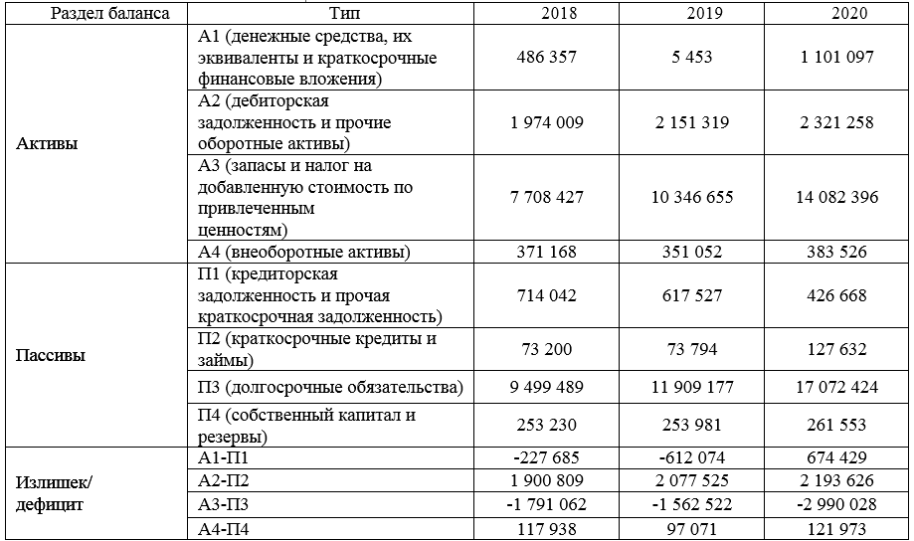
На текущий момент структура активов и пассивов Акционерного общества «Восточная верфь» не является сбалансированной. Первое условие ликвидности не выполняется в 2018 и 2019 годах: недостаток составил 227 685 тыс. руб. и 612 074 тыс. руб. соответственно, что свидетельствует о недостатке средств для покрытия наиболее срочных обязательств в данных периодах. Предприятие в 2018 и 2019 годах не обладало абсолютной ликвидностью. Медленно реализуемые активы не покрывают долгосрочные обязательства (в 2018 г. недостаток составил 1 791 062 тыс. руб., в 2019 г. – 1 562 522 тыс. руб., в 2020 г. – 2 990 028 тыс. руб.), следовательно, третье условие не выполняется в о всех анализируемых периодах. Компания не обладает возможность погасить долгосрочные займы с помощью медленно реализуемых активов. Минимальное условие финансовой устойчивости организации (четвертое условие) не соблюдается ни в одном из периодов. Из четырех условий ликвидности выполняются только одно (в 2018 и 2019 годах) и два (в 2020 году), что позволяет сделать вывод о том, что во всех анализируемых годах баланс компании АО «Восточная верфь» был не ликвиден. Для повышения устойчивости и платежеспособности предприятия необходимо уделять особое внимание данной сфере и проводить мероприятия по повышению устойчивости и платежеспособности. Регулярное несвоевременное погашение обязательств будет приводить к ухудшению условий взаимодействия с кредиторами и поставщиками. Учитывая специфику отрасли и наличие этапности работ в состав группы А3, помимо запасов и НДС, входит статья «Выполненные этапы по незавершенным работам» [13].
Для лучшего понимания текущего уровня платежеспособности предприятия следует рассмотреть относительные коэффициенты ликвидности, расчет которых продемонстрирован в таблице 2.
Таблица 2 – Динамика показателей ликвидности Акционерного общества «Восточная верфь»
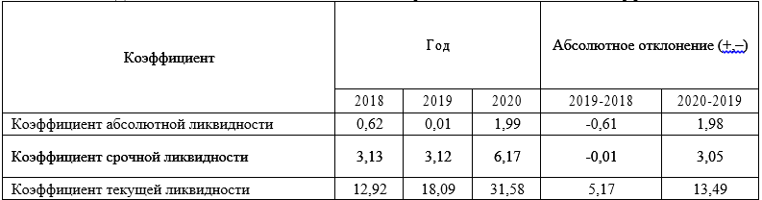
Рассматривать относительные коэффициенты ликвидности стоит в сравнении с нормативными показателями. Для коэффициента абсолютной ликвидности нормативное значение равно 0,2 (допускается 0,1), для коэффициента срочной ликвидности – 1 и более, для коэффициента текущей ликвидности – 1,5 и более.
Коэффициент абсолютной ликвидности соответствовал нормативному в 2018 и 2020 гг., что говорит о достаточном объеме денежных средств для погашения текущих обязательств в кротчайшие сроки. В 2019 году показатель опустился ниже нормативного за счет резкого сокращения объема денежных средств, что говорит о неспособности компании погашать свои краткосрочные обязательства имеющимися денежными средствами.
Коэффициент срочной ликвидности во всех анализируемых годах советует нормативному, следовательно, предприятие в состоянии рассчитаться по большей части своих обязательств.
Во всех анализируемых периодах коэффициент текущей ликвидности превысил рекомендуемое значение, что свидетельствует о достаточно устойчивом финансовом состоянии предприятия, у него достаточно оборотного капитала, который в случае необходимости может быть использован для погашения своих обязательств.
На основании рассчитанных показателей коэффициента платежеспособности АО «Восточная верфь» можно сделать вывод, что на анализируемом предприятии текущие обязательства в достаточной степени обеспечены текущими активами. При этом высокое значение показателей ликвидности связано с низкой долей краткосрочных обязательств, что, в свою очередь, объясняется спецификой деятельности предприятия.
Следующим элементом анализа финансового состояния организации является оценка динамики показателей финансовой устойчивости (таблица 3).
Собственные оборотные средства отсутствуют на предприятии, что говорит о невозможности обеспечивать стабильную и бесперебойную операционную деятельность. На 2020 год сумма собственных оборотных средств составила -121 973 тыс. руб., что свидетельствует о рисковой стратегии финансирования деятельности предприятия. Компания должна привлекать внешние источники финансирования для продолжения деятельности.
Коэффициент обеспеченности собственными оборотными средствами запасов во всех анализируемых годах не соответствует нормативному и принимает отрицательное значение, что оценивается отрицательно и свидетельствует о том, что все оборотные средства организации и, возможно, часть внеоборотных активов сформированы за счет заемных источников. Положительным моментом является рост данного показателя в 2020 году по сравнению с 2019, произошедший за счет превышения темпов роста внеоборотных активов над темпом роста собственных оборотных средств.
Значение коэффициента маневренности собственных оборотных средств во всех анализируемых периодах отрицательное и не соответствует рекомендуемому, что говорит о низкой финансовой устойчивости в сочетании с тем, что средства вложены в медленно реализуемые активы, а оборотный капитал формировался за счет заемных средств. При этом наблюдается рост данного показателя, что является положительной тенденцией.
Значения коэффициента финансовой автономии и коэффициента финансовой зависимости говорят о том, что для предприятия характерна высокая зависимость от внешних источников финансирования. При этом коэффициент финансового левериджа во всех анализируемых периодах значительно превышает нормативное значение, что свидетельствует о неустойчивом финансовом состоянии АО «Восточная верфь». На предприятии присутствует риск неплатежеспособности и банкротства из-за высокой концентрации заемного капитала. Рост коэффициента, произошедший в результате превышения темпов роста заемных средств над темпами роста собственного капитала, оценивается отрицательно и свидетельствует о повышении риска банкротства предприятия [16].
Таблица 3 – Динамика показателей финансовой устойчивости Акционерного общества «Восточная верфь»
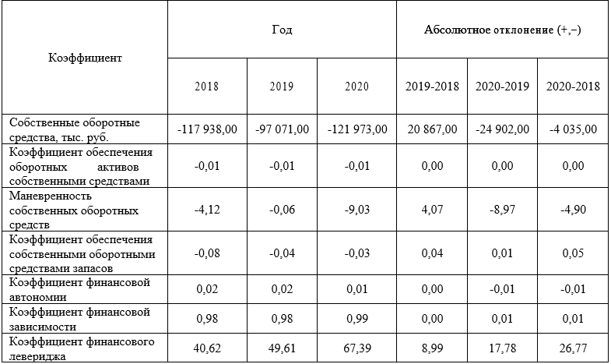
ОБСУЖДЕНИЕ:
Сравнение полученных результатов с результатами в других исследованиях. Сравнивая различные методики проведения финансового анализа предприятий, можно выявить, что в большинстве случаев его эффективность и результативность напрямую зависит от аспектов специфики деятельности. Так и для АО «Восточная верфь» традиционные методики не способны в полной мере отразить эффективность и прибыльность деятельности.
ВЫВОДЫ:
Проанализировав показатели финансовой устойчивости АО «Восточная верфь» за 2018-2020 гг., можно сделать следующий вывод: за все анализируемые периоды финансовое состояние компании не является устойчивым. Сокращение коэффициента автономии до 0,01 в 2020 году и увеличение коэффициента финансовой зависимости до 0,99 оценивается отрицательно и говорит о том, что компания все больше полагается на внешние источники финансирования. Еще одним отрицательным моментом является высокое значение и увеличение коэффициента финансового левериджа. Это свидетельствует о повышении риска банкротства предприятия. Значение показателя финансовой устойчивости соответствует нормативному (>0,75), что оценивается положительно [17-18].
Перспективы дальнейших изысканий в данном направлении. Таким образом, можно предложить следующие мероприятия для оптимизации финансового положения:
- Так как большую долю заказов предприятия составляют государственные контракты и повлиять на те или иные факторы практически нет возможности, например, на график авансовых платежей, а соответственно на закупку оборудования и материалов со всеми вытекающими последствиями, то для улучшения финансового положения целесообразно уделить внимание гражданскому судостроению, в соответствии с которым предприятие имеет возможность регулировать финансирование в соответствии с эффективным извлечения прибыли. Для этого рекомендуется сформировать коммерческий отдел, который бы занимался привлечением заказчиков, занимающихся гражданским судостроением, и мог заниматься развитием данного вида деятельности.
- В соответствие с нехваткой квалифицированных специалистов в данной отрасли, следует вести работы по привлечению профессионалов из крупных городов, организуя работу проектного офиса. А также запустить проекты по привлечению кадров из Приморского края путем осуществления сотрудничества с различными учебными заведениями – трудоустройство выпускников, подготовка студентов по целевым договорам, проведение дней предприятия и ярмарки вакансий. На базах колледжей и университетов открывать новые направления подготовки в соответствии с производственной необходимостью предприятия. К работе с обеспечением АО «Восточная верфь» кадрами нужно привлечь центры занятости по всей стране и осуществлять информирование о вакансиях через СМИ.
- В связи с сильной зависимостью предприятия от внешних факторов, на которые организация повлиять не может, необходимо уделять особое внимание внутренним возможностям. Например, заниматься организацией работ по стимулированию и мотивированию сотрудников для эффективного и быстрого завершения этапов выполненных работ.
СПИСОК ЛИТЕРАТУРЫ:
- Агеева О.А., Егорова А.Н. АНАЛИЗ ФИНАНСОВОГО СОСТОЯНИЯ МАШИНОСТРОИТЕЛЬЬНОГО ПРЕДПРИЯТИЯ АО ''ПСЗ''ЯНТАРЬ'' 2014-2016. Научный журнал. 2017;5(18):46-49. https://elibrary.ru/item.asp?id=29149261
- Акбашева А.А., Яицкая Е.А. Анализ существующих методик оценки финансового состояния предприятия как инструмента обеспечения его экономической безопасности. Вестник Воронежского государственного университета инженерных технологий. 2020;82(4):327-334. https://doi.org/10.20914/2310-1202-2020-4-327-334
- Ширяева, В. Е. Анализ финансового состояния предпрятия как отправная точка для его улучшения / В. Е. Ширяева. – Текст : непосредственный // Молодой ученый – 2020. – № 5 (295). – С. 150-154. – URL: https://moluch.ru/archive/295/66974/
- Гизбрехт Т.А., Булатенко М.А. ИНСТРУМЕНТЫ АНАЛИЗА ФИНАНСОВОГО СОСТОЯНИЯ КОМПАНИИ, ИСПОЛЬЗУЕМЫЕ СЛУЖБОЙ ЭКОНОМИЧЕСКОЙ БЕЗОПАСНОСТИ ДЛЯ РАЗРАБОТКИ РЕКОМЕНДАЦИЙ ПО УВЕЛИЧЕНИЮ ПРИБЫЛИ КОМПАНИИ // Вестник Алтайской академии экономики и права. – 2020. – № 11-2. – С. 193-198;
URL: https://vaael.ru/ru/article/view?id=1411
- Богуславская С.Б., Макарова В.А. Актуальные вопросы оценки эффективности корпоративного риск менеджмента: Выбор ключевых показателей и минимизация последствий шорт-термизма. Часть вторая. Монография / Макарова В.А., Татаринцева С.Г., Сацук Т.П., Богуславская С.Б. – СПб.: Изд-во Политехн. ун-та, 2016. – 206 с.
- Буянов C., Романенко А. Мировое судоходство и судостроение: состояние и перспективы [Электронный ресурс] // Морской флот №4 (2015). – Режим доступа: http://morvesti.ru/analitics/detail.php?ID=58975 (дата обращения: 01.05.2020).
- Зудинова К.Ю. Внешнеэкономические интересы России на мировом рынке гражданского судостроения: автореф. дис ... канд. экон. наук: 08.00.14 [Электронный ресурс] / К.Ю. Зудинова. – СПб.: С.-Петерб. гос. ун-т, 2019. – 22 с.
- Князев Е.А., Евдокимова Я.Ш. Бенчмаркинг для вузов: Учебно-методическое пособие. – М.: Университетская книга, Логос, 2016. – 208 с.
- Никифоров В.Г., Неслухов Д.С. Современные тенденции развития мировой судостроительной отрасли с позиции теории экономических циклов [Электронный ресурс] // Вестник Астраханского государственного технического университета. Серия: Экономика. – 2018. – №. 3. С. 101-111. – Режим доступа: http://vestnik.astu.org/Pages/Show/374 (дата обращения: 01.05.2020).
- Управление затратами и контроллинг: учебное пособие для вузов / А. Н. Асаул, И. В. Дроздова, М. Г. Квициния, А. А. Петров. – Москва: Издатель-ство Юрайт, 2020. – 263 с. – (Высшее образование). – ISBN 978-5-534-04968-8. – Текст: электронный // ЭБС Юрайт [сайт]. – URL: https://urait.ru/bcode/454125.
- Чая, В. Т. Управленческий учет: учебник и практикум для вузов / В. Т. Чая, Н. И. Чупахина. – Москва: Издательство Юрайт, 2021. – 332 с. – (Высшее образование). – ISBN 978-5-534-10739-5. – Текст: электронный // ЭБС Юрайт [сайт]. – URL: https://urait.ru/bcode/469236 (дата обращения: 03.05.2021).
- Управление затратами и контроллинг: учебное пособие для вузов / А. Н. Асаул, И. В. Дроздова, М. Г. Квициния, А. А. Петров. – Москва: Издатель-ство Юрайт, 2020. – 263 с. – (Высшее образование). – ISBN 978-5-534-04968-8. – Текст: электронный // ЭБС Юрайт [сайт]. – URL: https://urait.ru/bcode/454125 (дата обращения: 30.04.2021).
- Восточная верфь: [сайт]. – URL: https://www.vverf.com/
- Ильин, А.И. Планирование на предприятии: учебное пособие. 8-е изд., испр. и доп. Мн.: Новое знание, 2018. 700 с.
- Лясковская, Е.А. Анализ и диагностика финансово-хозяйственной дея-тельности предприятия: учебник / Е.А. Лясковская. – Челябинск: Издательский центр ЮУрГУ, 2011. – 217 с.
- Грибов В.Д., Грузинов В.П. Экономика предприятия: Учебник: КУРС, 2018 - 448 с. - Текст: электронный // ЭБС Znanium [сайт]. – URL: https://znanium.com/read?id=303867.
- Пласкова Н. С. Финансовый анализ деятельности организации: учебник / Н. С. Пласкова – Москва: Вузовский учебник ИНФРА-М, 2016 – 368 с. - Текст: электронный // ЭБС Znanium [сайт]. – URL: https://znanium.com/read?id=131894 (дата обращения: 26.03.2021).
- Вахрушина М. А., Пласкова Н.С. Анализ финансовой отчетности : Москва: Вузовский учебник ИНФРА-М, 2019 – 432 с. - Текст: электронный // ЭБС Znanium [сайт]. – URL: https://znanium.com/read?id=337062 (дата обраще-ния: 12.04.2021).
- Самарина Н.С., Рева Н.А. ОЦЕНКА ФИНАНСОВОГО СОСТОЯНИЯ КОММЕРЧЕСКОГО БАНКА НА ПРИМЕРЕ ПАО АКБ «ПРИМОРЬЕ». // В сборнике: Актуальные вопросы современной экономики. Выпуск №5, 2020 г.

